NOTA DE PRENSA

Gobierno favorece con una vivienda a madre soltera con cinco hijas en Potrerillos (Cortés)
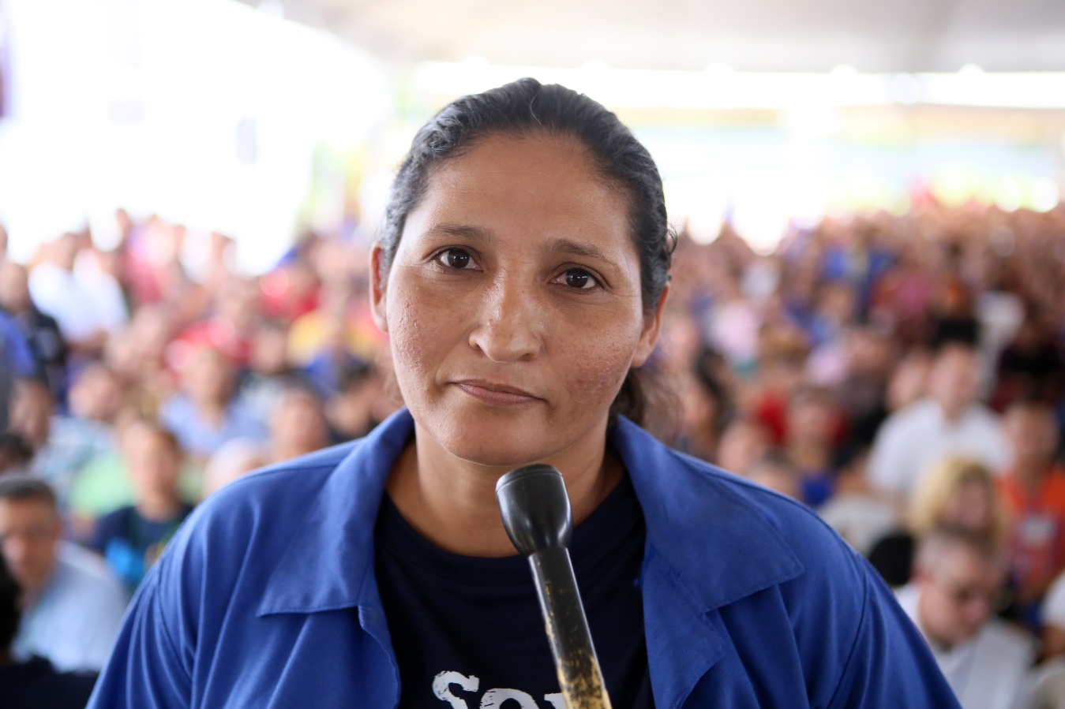
- Durante más de siete años, doña Ana Rosa Godoy Reyes vivió en una casa de madera y plástico.
- Es una operaria del Grupo New Holland y Southern Apparel y gracias al programa Con Chamba Vivís Mejor tiene su empleo desde hace tres años.

San Pedro Sula, 24 de octubre. Después de vivir por más de siete años en una casa de madera y de plástico, doña Ana Rosa Godoy Reyes agradeció hoy al Gobierno del Presidente Hernández por favorecerla con una vivienda digna en el sector de Potrerillos (Cortés).
Ana Rosa Godoy Reyes es una operaria de la empresa del Grupo New Holland y Southern Apparel y gracias al programa Con Chamba Vivís Mejor tiene un empleo desde hace tres años.
“Gracias, presidente Juan Orlando Hernández, por apoyar a las madres solteras, jefas de hogar, con una vivienda”, resaltó.
Godoy Reyes relató que durante más de siete años vivía en zozobra en una casa mitad de paredes de madera y de plástico (nailon).”En tiempo de lluvia sufría con mis cinco hijas por las constantes inundaciones en mi casita”, recordó.
Indicó que producto del programa Vida Mejor pudo obtener su vivienda de material, lo que le cambió la vida a ella y a sus hijas.
“Nunca me imaginé que en tres meses en aquel espacio donde tenía una casa de madera y plástico se me iba a construir una de material que es digna y hermosa”, manifestó doña Ana Rosa.
“Yo vengo a decir, no lo que me dice la gente que pueda decir, sino que lo que me nace del corazón”, expresó la beneficiaria ante el mandatario.
“A mi edad, nunca me imaginé tener un trabajo digno y peor aún que un Gobierno iba a atender a una madre soltera con cinco hijas”, concluyó, la señora Ana Rosa Godoy Reyes.
El presidente Hernández expuso hoy ante los 8,403 personas, de los cuales 3,100 están trabajando en el Grupo New Holland y Southern Apparel, bajo el programa Con Chamba Vivís Mejor, las bondades de los programas sociales que ejecuta el Gobierno entre ellos: Vida Mejor, Vivienda Digna, Banca Solidaria, Honduras 20/20 y las Becas 20/20, entre otras iniciativas.

